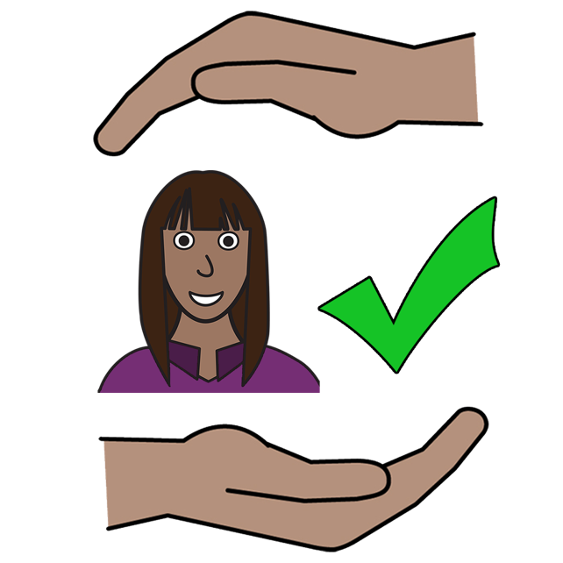
Women with Disabilities Australia (Kababaihang may Kapansanan Australya)

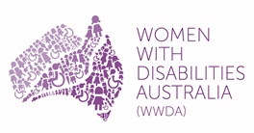
Aklat 1
Ang karapatan mong maging ligtas mula sa karahasan
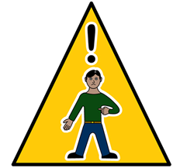 | Nasa panganib ngayon
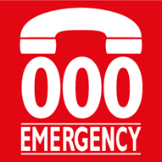
 | Tumawag sa 000

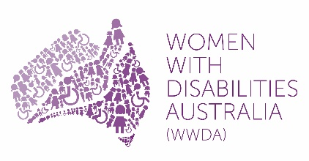 | Kami ang Women with Disabilities Australia.  Isusulat namin ang mga titik na WWDA kapag nag-uusap tayo tungkol sa amin.
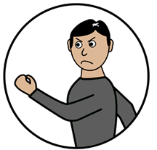 | Aklat 1.  Ang aklat na ito ay tungkol sa karahasan.  Basahin sa aklat na ito kung ano ang karahasan  Mga bagong salita.
Ang aklat na ito ay para sa mga kababaihan at mga batang babae na
may kapansanan.
Alamin ang tungkol sa kapansanan sa aklat na ito
Mga bagong salita. .
 | Mga kababaihan at mga batang babae na may kapansanan
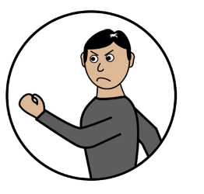 | Maraming kababaihan at mga batang babae na may kapansanan ang namumuhay na may karahasan sa kanilang buhay. Ito ay nangyayari sa iba't ibang mga lugar. Gaya ng
 | mga bahay o lugar na kung saan may maliit na grupo ng mga taong walang relasyon sa isa't isa
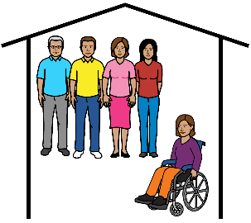 | - mga ospital
 | - sa tahanang pampamilya
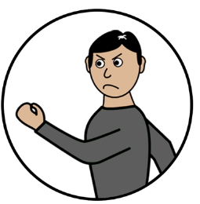 | sa mga paaralan
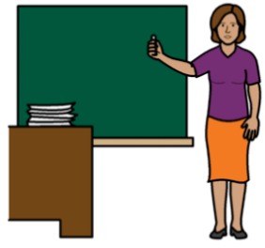 | - sa mga lugar ng trabaho
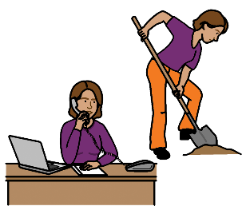 | - sa mga bilangguan.
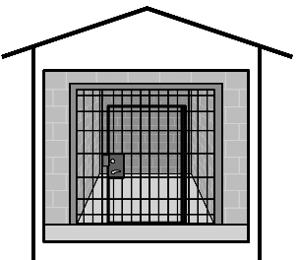 | - Lahat ng karahasan laban sa mga  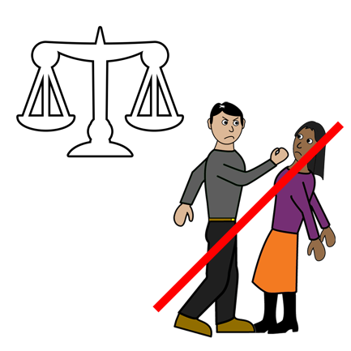  kababaihan at mga batang babae na may kapansanan ay masama.
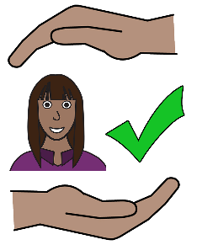 | Lahat ng kababaihan at mga batang babae na may kapansanan ay may karapatang maging ligtas mula sa karahasan.
 | Lahat ng uri ng karahasan ay labag sa batas.
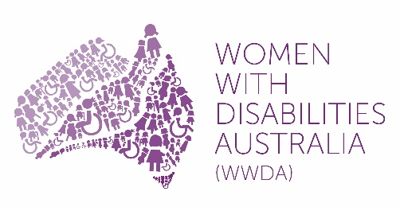 | Ang WWDA ay naninindigan para sa mga kababaihan at mga batang babae na may kapansanan na namumuhay na may karahasan.
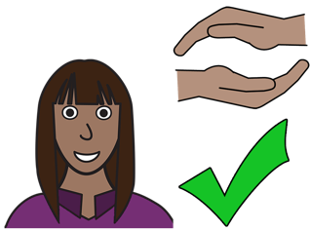 | Ang iyong mga karapatan  Ikaw ay may karapatang maging ligtas mula sa karahasan.
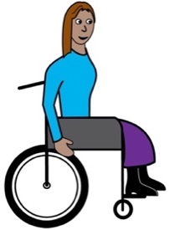 | May mga batas na makakatulong sa iyo.  Mayroong Pinagkasunduan ng Mga Bansang Nagkakaisa tungkol sa  mga Karapatan ng mga Tao na may Kapansanan (United Nations Convention on the Rights of Persons with Disabilities-UNCRPD).  Isusulat namin ang UNCRPD kapag pinag-uusapan natin ito.
 | Nararapat na sundin ng Australya ang UNCRPD.
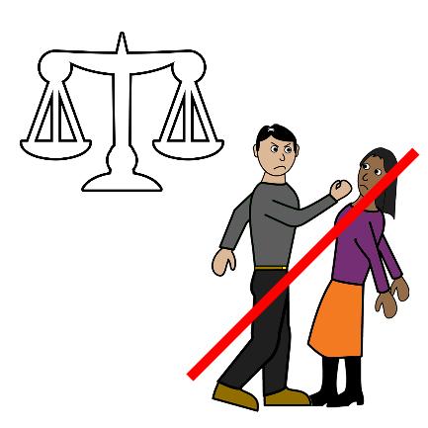 | Nararapat na gawin ng Australya ang lahat ng makakaya nito upang matigil ang karahasan laban sa mga kababaihan at mga batang babae na may kapansanan.
 | Tandaan!
 | 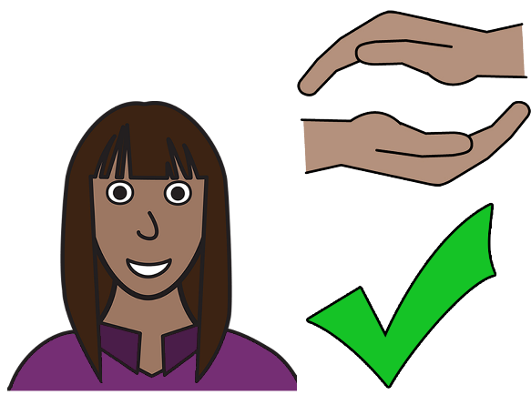
 | Ikaw ay may karapatang maging ligtas mula sa karahasan.

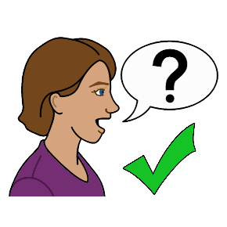  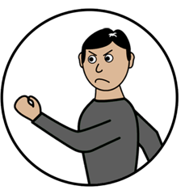 | Maaari kang makipag-usap sa isang tao  tungkol sa karahasan
 | 1800 Respect
 | Tawagan ang numerong 1800 737 732
 | O
 | Makipag-usap online sa www.1800respect.org.au
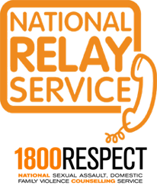 | Maaari mong gamitin ang National Relay Service sa 1800Respect  Tawagan ang numerong 1800 555 677  TTY 133 677  Hilingin ang numerong 1800 737 732
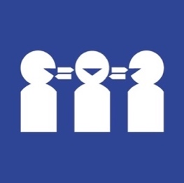 | Kailangan ng tagasaling-wika  Tawagan ang numerong 131 450  Hilingin ang numerong 1800 737 732.

Salamat
Sino ang sumulat ng aklat na ito?
Ang Kababaihan na may Kapansanan Australya ang sumulat ng aklat na ito noong 2019.

Ang aklat na ito ay para sa pangkalahatang edukasyon at impormasyon lamang.
Pag-aari ng akda
© Pag-aari ng akda
Women With Disabilities Australia (WWDA) Inc. 2019
Lahat ng mga karapatan sa intelektuwal na pag-aari, kabilang ang pag-aari ng akda at mga patente, na nasa aklat na ito ay pag-aari at lisensiyado ng Women with Disabilities Australia Inc.
Salamat sa iyong donasyong salapi
Ang Pambansang Paraan ng Seguro para sa May-Kapansanan ay nagbigay ng salapi sa Women with Disabilities Australia upang tumulong mailikha ang website na ito.
Ang mga larawang ginamit sa papel-kaalamang ito
Easy on the I Images © 2018 Leeds at ang York Partnership NHS Foundation Trust. Ginamit nang may pahintulot. www.easyonthei.nhs.uk

